2017. 1.18
食品衛生レビュー№93 得体の知れない物には手を出すな

昨年12月23日に茨城県保健福祉部が報道発表した、飲食店で提供した熊肉による旋毛虫（寄生虫）食中毒事件です。茨城県の報道発表の概要を紹介したうえで私の意見を述べます。

報道発表の概要
11月24日（木）から12月8 日（木）の間に水戸市内の飲食店において「熊肉のロースト」を喫食した利用客及び営業者27名のうち、15名が喫食後5日～20日で発疹、発熱、倦怠感等 の症状を呈し、全員が医療機関を受診していることが判明した。
調査の結果、熊肉から旋毛虫の虫体が確認されたこと、患者の共通食が当該施 設に限られていること、患者の症状が共通しており、旋毛虫症によるものと一致していること等から、水戸保健所は本日、当該施設が提供した熊肉を原因とする 食中毒と断定した。
患者のうち1名が入院したが、現在は退院している。
なお。当該熊肉は北海道で捕獲されたものを常連客が当該施設に持ち込んだものであり、市場への流通はしていない。
原因食品 熊肉のロースト
検査状況
食 材： 1検体（冷凍保管されていた調理前の熊肉）
血 清： 9検体（患者血清）
検 査 機 関： 国立感染症研究所 岐阜大学
結 果： 熊肉から旋毛虫の虫体が検出された。 また、患者の血清２検体から旋毛虫に対する抗体が検出された
行政処分（水戸保健所）
営業種別：飲食店営業
営業禁止（食品衛生法第55条）：平成28年12月23日（金）から
※平成28年12月18日（日）から自主休業
旋毛虫（トリヒナ：Trichinella spp.）
特 徴：豚や馬などの家畜や多くの野生動物に寄生する寄生虫
旋毛虫の幼虫が寄生する動物の肉を生又は加熱不十分な状態で摂取した場合に感染する。※ただし、日本では、通常流通している食肉（豚肉・牛肉等）の旋毛虫汚染事例の報告はない。
潜伏期間：18～43日（青森県での集団発生例の場合）
主な症状：旋毛虫症の症状は多様であるが、虫体の発育に関連して３段階に分かれる。
(1)感染後1～2週 腹痛、下痢、発熱、好酸球増加 など
(2)感染後1～6週 眼瞼浮腫、筋肉痛、発熱 など
(3)感染後6週 顕著な眼瞼浮腫 重症例は全身浮腫、貧血、心不全 など
原因食品：野生動物や家畜の肉（日本での感染事例は熊肉が原因）
予防方法：食肉（野生鳥獣肉を含む）を喫食する際は、中心部まで十分に加熱する。
冷凍処理では死滅しない場合があるため注意が必要。
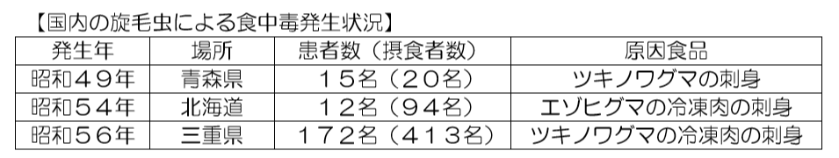

生肉摂食の危険性
2011年に北陸地方を中心に集団発生したユッケによる腸管出血性大腸菌食中毒事件によって、牛肉の生での提供に関して大きな規制が設けられました。馬肉を生で提供する場合には寄生虫の肉胞子虫（サルコシスチス・フェアリー）食中毒対策として、中心温度－20℃48時間以上の冷凍処理が義務付けられています。豚肉を飲食店で生での提供に関しても、Ｅ型肝炎ウイルスなどの対策として加熱（中心部温度を63℃で30分以上加熱するが、同等以上）が義務付けられています。そのほかの食肉の生での提供に関して法的な規制はありません。しかし、鶏肉はカンピロバクターに、猪肉・鹿肉はＥ型肝炎ウイルにス、熊肉は旋毛虫（トリヒナ）に汚染されているおり、生で食べた場合には感染発症する可能性があります。Ｅ型肝炎ウイルスに感染発症した場合には、劇症肝炎を発症し、死亡することがあります。

得体の知れない物には手を出すな
得体は、正体と言い換えられなすが、得体には正体の陰に何かを含んでいると考えます。
原因施設となった飲食店は常連客が持ち込んだもので、熊肉と承知して提供していました。しかし、当該店はイタリア料理店と思われ、熊肉が旋毛虫に汚染されているのを知っていなかったと思います。つまり、正体まで知っていたが得体まで知っていなく、加熱不十分になった思います。
同じことは、野生のキノコでも食中毒が発生しています。飲食店に客が「山林を散策して採ってきたキノコで、食べることができる安全なキノコなので、調理お願いしたい」と持ち込んで、調理して食中毒が発生しています。持ち込んだキノコに毒キノコが混入していたためです。飲食店営業者は毒キノコがあるのを知っていたが、毒キノコを分類できなかったためです。実際に、食用キノコと毒キノコの分類は大変難しいです。もちろん、飲食店は営業停止処分を受けています。
北海道において、狩猟される熊は年間約80頭（許可捕獲数は約600頭）で、食用されていると思います。しかし、約40年間旋毛虫食中毒が発生していないことになっています。これは、熊肉が旋毛虫に汚染されていることを、処理、調理する人が承知しているからで、得体を知っているからだと考えます。
ジビエ（狩猟によって捕獲された野生鳥獣やその食肉）料理が静かなブームのようですが、専門店以外の飲食店において「得体の知れない物（食肉）には手を出さない」でください。飲食店は安全な食品を提供する義務があるので、言い訳はできません。
１月16日現在、食中毒発生飲食店の「営業禁止解除処分」の発表が見当たりません。廃業した可能性があります。（笈川 和男）

